TRƯỜNG ……..
KHỐI 3

MA TRẬN ĐỀ KIỂM TRA CUỐI HỌC KÌ II, LỚP 3
Năm học: 2022-2023
Môn: CÔNG NGHỆ

Mạch kiến thức, kĩ năng | Số câu,  Số điểm | Mức 1 |  | Mức 2 |  | Mức 3 |  | Tổng
 |  | TN | TL | TN | TL | TN | TL | TN | TL
1. Dụng cụ vật liệu làm thủ công. Cách sử dụng dụng cụ làm thủ công.  2. Làm đồ dùng học tập. Chất liệu làm đồ dùng học tập.  3. Nhận biết về các loại biển báo giao thông.  - Biết và sử dụng an toàn một số đồ chơi. | Số câu | 3 | 1 | 4 | 1 | 1 |  | 8 | 4
 | Câu số | 1,3,8 | 9 | 2;4;5;7 | 10,11 | 6 | 12
 | Số điểm | 2,0 | 1,0 | 3,0 | 2,0 | 1,0 | 1,0 | 6,0 | 4,0
Tổng | Số câu | 3 | 1 | 4 | 2 | 1 |  | 8 | 4
 | Số điểm | 2,0 | 1,0 | 3,0 | 2,0 | 1,0 | 1,0 | 6,0 | 4,0

PHÒNG GD&ĐT ......  TRƯỜNG ......  Họ và tên:……..…………………  Lớp: ……..……………………… | KIỂM TRA CHẤT LƯỢNG CUỐI HỌC KỲ II  LỚP 3 - NĂM HỌC: 2022 – 2023  MÔN: CÔNG NGHỆ - THỜI GIAN: 40 phút  Ngày kiểm tra: …. tháng ….. năm 2023

Điểm  Chữ …….  Số …….. | Lời nhận xét của giáo viên  ………………………………………………………………….  ………………………………………………………………….  ………………………………………………………………….

I.TRẮC NGHIỆM: (6 điểm)

Khoanh vào chữ cái (A, B, C, D) trước câu trả lời đúng nhất ở các câu 1, 2, 3, 5, 6, 7, 8 dưới đây:
Câu 1. (0,5điểm) Nên ưu tiên chọn vật liệu gì khi làm thủ công ?
A. Vật liệu mới B. Vật liệu đã qua sử dụng
C. Vật liệu đắt tiền D.Vật liệu phù hợp và an toàn
Câu 2.(0,5 điểm) Tình huống nào gây mất an toàn trong khi sử dụng dụng cụ làm thủ công?
A. Dùng đúng loại kéo để cắt giấy B. Dùng kéo sắc nhọn cắt vải để cắt giấy
C. Dùng dao nhọn để rọc giấy thay kéo D. Dùng kéo cắt tóc để cắt giấy
Câu 3.(0,5 điểm) Cần lưu ý điều gì khi làm đồ dùng học tập?
A. Chọn giấy màu phù hợp B. Chọn kích thước vừa tay
C. Chọn chất liệu mềm D. Chú ý an toàn khi sử dụng dụng cụ
Câu 4. (0,5 điểm) Để làm thước kẻ bằng giấy thì cần cắt giấy hình gì?

A. Hình vuông B. Hình bình hành
- Hình tròn D. Hình tam giác
Câu 5. (1,0 điểm) Gấp thân ống đựng bút có bao nhiêu bước?
A. Bảy bước. B. Năm bước
- Sáu bước. D. Bốn bước.
Câu 6: (1 điểm) Khoanh tròn vào câu trả lời đúng, cột biển báo đường cấm xe đi ngược chiều gồm có mấy bộ phận.
A. 3 bộ phận. B. 5 bộ phận.
C. 4 bộ phận. D. 6 bộ phận.
Câu 7: (1,0 điểm) Khoanh tròn vào câu trả lời đúng, quan sát những hình sau đâu là biển báo hướng dẫn người đi bộ.
A | 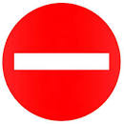  B
C | 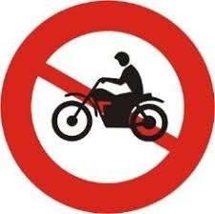  D
Câu 8.( 1 điểm) Dấu hiệu chủ yếu nhận biết của biển báo cấm là:
- Loại biển báo hình tròn, viền đỏ, nền màu trắng, trên nền có hình vẽ/chữ số, chữ viết màu đen thể hiện điều cấm.
- Loại biển báo hình tam giác viền đỏ, nền vàng.
- Hình vuông hình mũi tên, nền màu xanh lam, hình vẽ và chữ viết màu trắng.
- Hình chữ nhật/hình mũi tên, nền màu xanh lam.

- TỰ LUẬN (4 Điểm)
Câu 9.( 1 điểm) Em hãy nêu các bước thực hiện làm thước kẻ bằng giấy?
Câu 10 .(1 điểm) Hãy ghi lại các nhóm biển báo giao thông mà em biết?

Câu 11. Em hãy kể tên các bước chính để làm đồ dùng học tập? (1đ)

Câu 12 : Em hãy ghi tên các bộ phận của mô hình biển báo giao thông đường bộ trong hình dưới đây và cho biết tên gọi của biển bộ (1đ)
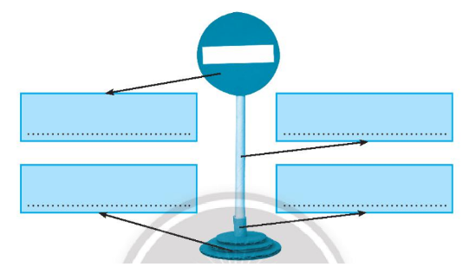

_________________Hết________________

TRƯỜNG ………  KHỐI 3 | ĐÁP ÁN ĐỀ KIỂM TRA CUỐI HỌC KÌ II KHỐI 3  Năm học: 2022-2023  Môn: Công nghệ

Thứ tự | Câu | Đáp án | Điểm
TRẮC NGHIỆM | 1 | D.Vật liệu phù hợp và an toàn | 0,5điểm
 | 2 | A .Dùng đúng loại kéo để cắt giấy | 0,5điểm
 | 3 | D. Chú ý an toàn khi sử dụng dụng cụ | 0,5điểm
 | 4 | A. Hình vuông | 0,5điểm
 | 5 | A. Bảy bước. | 1điểm
 | 6 | C. 4 bộ phận. | 1điểm
 | 7 | A | 1điểm
 | 8 | A.Loại biển báo hình tròn, viền đỏ, nền màu trắng, trên nền có hình vẽ/chữ số, chữ viết màu đen thể hiện điều cấm. | 1điểm
 | Cộng |  | 6 điểm
TỰ LUẬN | 9 | Các bước thực hiện làm thước kẻ bằng giấy:  Bước 1 tìm hiểu sản phẩm  Bước 2: lựa chọn nguyên vật liệu  Bước 3: tiến hành làm và trang trí sản phẩm  Bước 4: kiểm tra sản phẩm sau khi làm. | 1 điểm
 | 10 | Các nhóm biển báo giao thông mà em biết:  1. Nhóm biển báo cấm  2. Nhóm biển báo nguy hiểm  3. Nhóm biển chỉ dẫn  4. Nhóm biển hiệu lệnh  ........................................ | 1 điểm
 | 11 | Em hãy kể tên các bước chính để làm đồ dùng học tập:  - Bước 1: Tìm hiểu sản phẩm mẫu.  - Bước 2: Lựa chọn nguyên vật liệu.  - Bước 3: Tiến hành làm và trang trí sản phẩm.  - Bước 4: Kiểm tra sản phẩm sau khi làm. | 1 điểm
 | 12 |  | 1 điểm
 | Cộng |  | 4 điểm
TỔNG |  |  | 10 điểm

